***Дата: 24.05.24 Урок: ЯДС Клас: 3 – Б Старікова Н.А.***

**Тема. Діагностична робота з теми «Наш рідний край»**

**Мета.** перевірити сформованість предметних компетентностей: виявляє інтерес до пізнання минулого і сучасного України, участі у відзначенні пам’ятних подій, державних і народних свят; розповідає про значення праці людей різних професій для країни; усвідомлює себе громадянином України; виявляє патріотичні почуття, шанобливе ставлення до традицій і звичаїв краю.

**Опорний конспект уроку**

**І. Фенологічні спостереження.**

**ІІ. Виконання діагностичної роботи.**

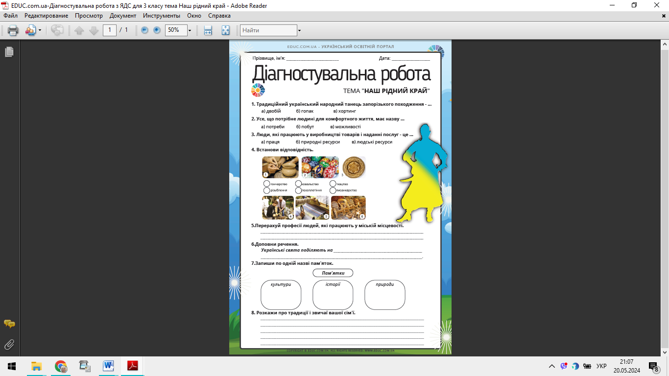

**Фотозвіт надсилати на освітню платформу Human або або виконай онлайн за покликанням**

[**https://naurok.com.ua/test/join?gamecode=6160269**](https://naurok.com.ua/test/join?gamecode=6160269)

**Успіхів у навчанні!**